7 нче сыйныфта туган телдән (татар теле) контроль бәяләү
материалларының (КБМ) үзенчәлекләре (спецификация)

- КБМның әһәмияте
Контроль эш 7 нче сыйныф укучыларының төп белем бирү программасына кергән материалларны ничек үзләштерүләрен билгеләү максатыннан уку елы барышында үткәрелә.
Контроль бәяләү материаллары Хәйдәрова Р.З., Р.Л. Малафеева авторлыгында 7 нче сыйныф өчен төзелгән “Татар теле” дәреслеге эчтәлеген үз эченә ала.

- Контроль бәяләү материалларының эчтәлеген ачыклаучы документлар
Контроль бәяләү материаллары түбәндәге документларга нигезләнеп эшләнә:
Рус телендә урта гомуми белем бирү оешмалары өчен татар теленнән программа. 1-11 нче сыйныфлар / Урта (тулы) гомуми белем бирү мәктәбендә рус телле балаларга татар телен коммуникатив технология нигезендә укыту программасы. Р.З.Хәйдәрова, Г.М. Әхмәтҗанова.
Туган телдән эш программасы.

- КБМның эчтәлеге һәм төзелеше

Контроль бәяләү материалларының эчтәлеге ФДББС таләпләренә туры килә. Контроль эш 2 вариантта база дәрәҗәсендәге 2 биремнән тора.
1 нче бирем текстны уку, текст буенча сорауларга җавап бирү, 2 нче бирем рәсем буенча сорауларга нигезләнеп сөйләү, бу күләм программа таләпләренә туры килә.

Контроль эш биремнәренең саны һәм төре буенча бүленеш
№. | Эшнең төре | Тикшерелә торган күнекмәләр | Бәяләү
1. | Текст уку | Басым | 2
2. |  | Интонация | 2
3. |  | Сүзләрнең дөрес әйтелеше | 2
1 | Сорауларга җавап бирү | Җавапларның төгәллеге | 2
2 |  | Җавапларның тулылыгы | 2

№. | Эшнең төре | Тикшерелә торган күнекмәләр | Бәяләү
1. | Рәсем буенча эш | Сүзләрнең дөрес әйтелеше | 2
2. |  | Җөмләләрнең төгәллеге | 2
3. |  | Җавапларның тулылыгы | 2

4. Контроль эшнең эчтәлеге һәм көтелгән нәтиҗәләр буенча бүленеше
Контроль эштә база биремнәре тәкъдим ителә. База биремнәре барлык укучыларның да көче җитәрлек итеп төзелгән. Әлеге биремнәрне башкару өчен укучы текстны укып чыгарга, текст буенча сорауларга җавап бирергә, рәсем буенча планга нигезләнеп сөйләргә тиеш.

5. Контроль эшне башкару вакыты
Контроль эш бер дәрескә (45 минут) исәпләнгән.

6.Аерым биремнәрне һәм тулаем эшне бәяләү системасы

84 – 100 % күрсәткеч – “ бик яхшы”(эффектив);
66 – 83% – “ яхшы” (оптималь);
51 – 65% – “уртача” (канәгатьләнерлек – допустимый);
50 % һәм аннан да түбән – “бик начар” (канәгатьләнмәслек – критический

7. Балларны билгегә күчерү шкаласы

Нәтиҗә түбәндәгечә ясала:

Җыелган баллар | Бәяләү
14 ‒ 16 | “бик яхшы”
10 ‒ 13 | “ яхшы”
8 ‒ 9 | “уртача”
0 ‒ 8 | “бик начар”

7 нче сыйныфта туган телдән (татар теле) контроль бәяләү материалы

1 вариант
- Текстны укы һәм сорауларга җавап бир.

Өлкәннәр һәм кечкенәләр
Өлкәннәр белән кечкенәләрнең үзара мөнәсәбәте һәрвакыт күп сорау тудыра. Өлкәннәр дип әби-бабайларга, әти-әниләргә, апа-абыйларга әйткәнне сез беләсез. Ә кечкенәләр – өлкәннәрнең кызлары, уллары, оныклары. Шунысы кызык: кечкенәләр үзләренчә яшәргә тели. Алар күбрәк уйнарга, яшьтәшләре белән очрашырга, дискотекаларга йөрергә, музыка тыңларга яраталар. Ә өлкәннәр моңа риза түгел. Өйдә күбрәк булсаң, булышсаң, аларны тыңласаң, син әйбәт. Әйе һәркем үзенчә хаклы. Әлбәттә, өлкәннәрне хөрмәт итәргә кирәк. Ләкин иптәшләр белән аралашу шулкадәр рәхәт, кайчагында өйгә кайту да онытыла... кечкенә чакта төрле ялгышулар була шул инде.

1. Өлкәннәр дип кемнәргә әйтәбез?
2.Кечкенәләр нишләргә яраталар?
3. Кем хаклы?
4.Өлкәннәрне нишләргә кирәк?

- Рәсем буенча буш вакытны ничек үткәрү турында сөйлә.

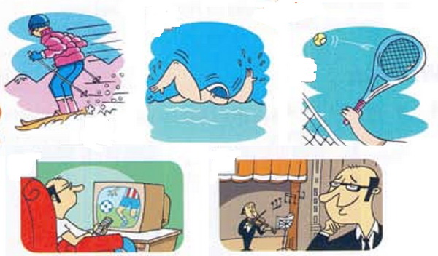

7 нче сыйныфта туган телдән (татар теле) контроль бәяләү материалы
- вариант

- Текстны укы һәм сорауларга җавап бир.
Буш вакыт... Ул нинди вакыт? Аны ничек файдаланырга? Бу сорауларга төрлечә җавап бирәләр. Берәүләр: “Буш вакыт ул минем өчен. Мин үзем теләгәнчә яшим. Я урамда йөрим, я тик ятам”-ди. Икенчеләр: “Мин, буш вакытым булса, бертуктаусыз төрле фильмнар карар идем”, -диләр. Өченчеләр: “Буш вакыт ул-дәрестән тыш вакыт, өйдә булышканнан соң калган вакыт. Ул - ирекле вакыт, теләсәң ни эшләргә була”, диләр. Кайберәүләр буш вакытта төрле китаплар укырга яраталар. Ә кемнәрдер театр, концертларга йөриләр.
Шунысы ачык: буш вакытны файдалы яки файдасыз үткәрергә була. Миңа калса, буш вакытны файдалы үткәрсәң, үзеңә яхшы була. Шуңа күрә дә мин, буш вакытым булса, я китап укыйм, я әтием белән шахмат уйныйм. Әлбәттә, телевизордан кызыклы тапшырулар булса, аларны да онытмыйм. Ләкин урам буйлап бер файдасызга тик йөрүне һич яратмыйм.

- Буш вакытта нишлиләр?
- Буш вакытны ничек үткәреп була?
- Буш вакытны ничек үткәрергә кирәк?
- Син буш вакытыңны ничек үткәрәсең?

2. Рәсем буенча сорауларга нигезләнеп сөйлә.

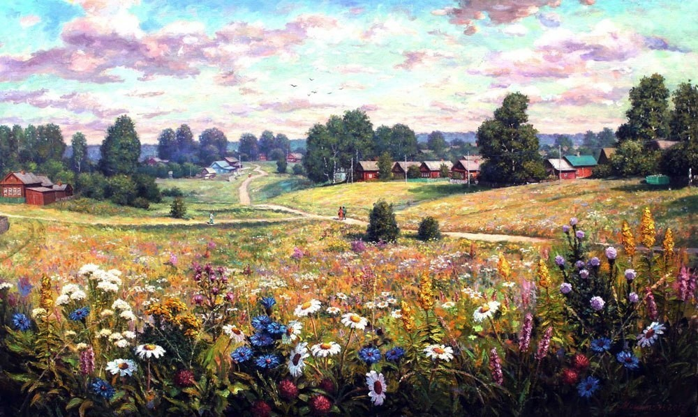
- Рәсемдә нинди төсләр кулланылган?
- Рәсемдә нинди ел фасылы сурәтләнгән?
- Рәсемдә нәрсәләр күрәсең?
- Җәй көне нишлисең?
- Сиңа җәй ошыймы?

